Ecran d’intro pour le FULL Budget Calculator home (qui existe déjà).

Introduction screen = NEW SCREEN
Layout | Description | FR | NL
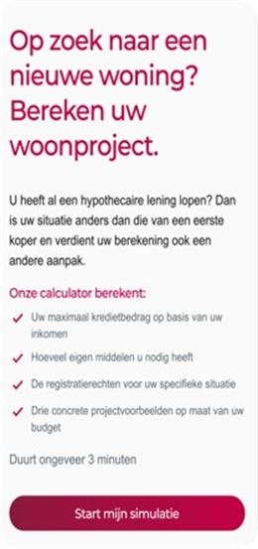 | On arrive à ce simulateur depuis le quick budget simulator en non logged. Mais on peut aussi arriver à ce simulation en mode logged.  Mentions légales à mettre  Let op, geld lenen kost ook geld.  *Hypothecair krediet, onderworpen aan Boek VII (titel 4, hoofdstuk 2) van het Wetboek Economisch Recht. | Titre  Calculez votre budget immobilier  Intro  Répondez à quelques questions sur votre situation financière et personnelle pour obtenir une estimation personnalisée de votre budget immobilier. Ce budget tiendra dès lors compte de vos revenus et charges spécifiques, comme des revenus locatifs ou le paiement d’une pension alimentaire.  Petit titre  Cette simulation vous permet de:  Bullet points  - découvrir le montant que vous pouvez emprunter*  - explorer trois types de projets adaptés à votre budget : achat d’un bien existant, d’une construction neuve avec TVA standard (21%) et avec TVA réduite (6%)  - déterminer le coût total de votre projet  CTA  Calculer mon budget  Mentions légales  Attention, emprunter de l’argent coûte aussi de l’argent.  * Crédit hypothécaire, soumis au Livre VII (Titre 4, chapitre 2) du Code du droit économique. Sous réserve d’acceptation de votre dossier. | Titel  Bereken uw woonbudget  Intro  Beantwoord enkele vragen over uw financiële en persoonlijke situatie en krijg een gepersonaliseerde schatting van uw woonbudget. Dat budget houdt dan ook rekening met uw specifieke inkomsten en lasten, zoals huurinkomsten of onderhoudsgeld dat u betaalt.  Kleine titel  Met deze simulatie kan u:  Bullets  - ontdekken hoeveel u kan lenen*  - drie types projecten verkennen die bij uw budget passen: de aankoop van een bestaande woning, van een nieuwbouw met 21% btw (standaardtarief) of met 6% btw (verlaagd tarief)  - de totale kostprijs van uw project bepalen  CTA  Bereken mijn budget  Wettelijke vermeldingen  Let op, geld lenen kost ook geld.  * Hypothecair krediet, onderworpen aan Boek VII (titel 4, hoofdstuk 2) van het Wetboek Economisch Recht. Onder voorbehoud van aanvaarding van uw dossier.

